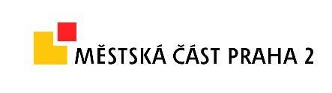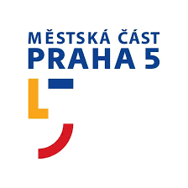
Deklarace městských částí Praha 1, Praha 2 a Praha 5
o společném postupu při řešení situace související se zvýšeným pohybem a koncentrací osob vykazujících závadové chování ve veřejném prostoru

My, starostové a příslušní radní městských částí Praha 1, Praha 2 a Praha 5, deklarujeme společný postoj ve věci řešení tíživé situace související s pohybem a koncentrací osob vykazujících závadové chování ve veřejném prostoru v našich městských částech. Po vedení hlavního města Prahy požadujeme restart současné politiky a přístupu k těmto osobám.

Jako zástupci občanů našich městských částí požadujeme od vedení hlavního města Prahy:
Zefektivnit komunikaci hlavního města Prahy směrem k městským částem v oblasti protidrogové politiky.
Decentralizovat specializované nízkoprahové služby a rozšířit je i mimo naše centrální městské části.
Vytvořit jednotný informační systém klientů nestátních neziskových organizací.
Zamezit zneužívání substituční léčby u osob závislých na návykových látkách.
Ve spolupráci s jednotlivými složkami Policie ČR a Městské policie hlavního města Prahy zintenzivnit činnost v rizikových lokalitách.
Revidovat obecně závazné vyhlášky související s pohybem a koncentrací osob vykazujících závadové chování ve veřejném prostoru.
Zákonodárnou iniciativou dosáhnout legislativní úpravy směřující k zákazu pobytu osob prokazatelně vykazujících závadové chování na území hlavního města Prahy.
Umožnit širší zapojení městských částí, policie a dalších subjektů do procesu tvorby souvisejících koncepčních materiálů hlavního města Prahy.
Podporovat otevřenou diskuzi o bezpečnosti a problémových jevech ve veřejném prostoru hlavního města Prahy za účasti všech aktérů i široké veřejnosti.
Pravidelně monitorovat a vyhodnocovat závadové chování ve veřejném prostoru, získávat zpětnou vazbu a zohledňovat pocitové mapy obyvatel dotčených oblastí.
Výše uvedené body deklarace jsou společným výstupem městských částí Praha 1, Praha 2 a Praha 5. Všichni níže podepsaní se s nimi ztotožňují a požadují zajistit jejich plnění bez zbytečného odkladu. Zároveň vyzýváme další pražské městské části, aby se k této deklaraci připojily.
V Praze dne 17. 9. 2021

Petr Hejma Jana Černochová Renáta Zajíčková
starosta MČ Praha 1 starostka MČ Praha 2 starostka MČ Praha 5

Petr Burgr Michal Zuna Petr Lachnit
místostarosta MČ Praha 1 radní pro oblast bezpečnosti radní pro sociální oblast
MČ Praha 2 MČ Praha 5

